Lernstandserhebung nach Abschluss Lehrbuch alle Arbeitsbereiche

Name: | Klasse:

AB | K | Aufgabe | BE
Wortschatz | Wendungen übersetzen | - Übersetze die Wendungen ins Deutsche. | __/8
iter facere – ................................ summo in monte – ...............................
me absente – ................................ ante lucem – ............................
multa nocte – ................................ bellum gerere – ................................
consilium capere – .............................. signa inferre – ................................
 | verba composita erschließen | - Setze Präfix und verbum simplex sinnvoll zusammen. Finde mindestens neun Kombinationen und nenne die deutsche Bedeutung. | __/9
Präfix |  | verba simplicia | Lateinisch | Deutsch
ab- | + | dare
ad- |  | ducere
com-/con- |  | esse
de- |  | ferre
ex- |  | ire
in- |  | mittere
ob- |  | pellere
per- |  | tenere
re- |  | venire

 | polyseme Verben korrekt übersetzen | - Übersetze die Sätze ins Deutsche. | __/12
- Romani cum Gallis bello contenderunt.
.................................................................................................................
- Caesar oppidum expugnare contendit.
.................................................................................................................

- Imperator sociis in bello consuluit.
.................................................................................................................
- Athenienses deos consuluerunt.
.................................................................................................................
- Flavii Circum Maximum petiverunt.
.................................................................................................................
- Tres legiones Germanos petiverunt.
.................................................................................................................
Satzlehre | Gliedsätze bestimmen und übersetzen | - Markiere die Subjunktion und kreuze die mögliche(n) Übersetzung(en) an. | __/4
Vir imperatori persuadet, ut regnum occuparet.
Der Mann überredet den Feldherrn, dass er die Herrschaft an sich reiße. | ☐ | Der Mann überredet den Feldherrn, die Herrschaft an sich zu reißen. | ☐ | Der Mann überredet den Feldherrn, sodass er die Herrschaft an sich reißt. | ☐

Cum Caesar in Italiam profisceretur, legatos praemisit.
Weil Caesar nach Italien aufbrach, schickte er Gesandte voraus. | ☐ | Als Caesar nach Italien aufbrach, schickte er Gesandte voraus. | ☐ | Jedes Mal wenn Caesar nach Italien aufbrach, schickte er Gesandte voraus. | ☐

 | nd-Formen unterscheiden und korrekt übersetzen | - Übersetze die Wendungen. | __/5
Deutsch
consilium relinquendae Italiae
Bellum gerendum est.
ad patriam defendendam
Urbs vobis relinquenda non est.
studium discendi

 | Zeitverhältnis im Abl. abs. bestimmen | - Umrahme den Abl. abs. mit einer eckigen Klammer, markiere Partizip und Bezugswort und kreuze das richtige Zeitverhältnis (GZ=Gleichzeitigkeit, VZ=Vorzeitigkeit) an. | __/4
 | GZ | VZ
Victoria parta omnes clamaverunt. | ○ | ○
Cives flammis in caelum crescentibus perturbati sunt. | ○ | ○
His confectis rebus Caesar in Galliam revertit. | ○ | ○
Caesare duce magna proelia confecta sunt. | ○ | ○

Formen | Kasusendungen bestimmen | - Markiere alle Formen, die Genitiv sein können. | __/9
hortum – insulae – gerendorum – legiones – iuvenum – ludum – mortis –
paucis – consilii – exercitus – urbem – paci – demissa – belli – gente – pulchrarum – consulum – consilium
 | Verbformen bestimmen | - Kreuze das richtige Tempus, den richtigen Modus und das richtige Genus verbi an. | __/6
 | Plusq. | Perf. | Imp. | Präs. | Fut. I | Fut. II | Konj. | Ind. | Akt. | Pass.
dicebatur | ○ | ○ | ○ | ○ | ○ | ○ | ○ | ○ | ○ | ○
tetigissem | ○ | ○ | ○ | ○ | ○ | ○ | ○ | ○ | ○ | ○
insecutus eras | ○ | ○ | ○ | ○ | ○ | ○ | ○ | ○ | ○ | ○
relinquerentur | ○ | ○ | ○ | ○ | ○ | ○ | ○ | ○ | ○ | ○
feret | ○ | ○ | ○ | ○ | ○ | ○ | ○ | ○ | ○ | ○
fuerim | ○ | ○ | ○ | ○ | ○ | ○ | ○ | ○ | ○ | ○

 | Kongruenz beachten | - Verbinde Substantive und Adjektive zu grammatikalisch korrekten Einheiten. | __/6
vir | • | • | tristioris
argumentum | • | • | longo
die | • | • | pulcherrimus
itineri | • | • | acribus
puellae | • | • | proximo
proeliis | • | • | peius

Text | Text über Gattung vorerschließen | - Lies dir den Text durch und nenne die Textgattung. | __/1
Textgattung: .............................................

5 | Scio plerosque ita scripsisse, Themistoclen¹ Xerxe² regnante in Asiam transisse. Sed ego potissimum Thucydidi³ credo, quod aetate proximus de iis, qui illorum temporum historiam reliquerunt, et eiusdem civitatis fuit. Is autem ait ad Artaxerxen⁴ eum venisse atque his verbis epistulam misisse: Nepos, Themistocles 9,1 | ¹Themistocles (Akk. Themistoclen)  ²Xerxes (Abl. Xerxes): Perserkönig  ³Thucydides, -is: griechischer Historiker  ⁴Artaxerxes (Akk. Artaxerxen): Sohn des Xerxes

 | Satzstruktur erkennen | - Kreuze an, welches Satzbild den zweiten Satz des Textes korrekt darstellt. | __/1
Sed ego potissimum Thucydidi³ credo,  quod aetate proximus de iis,  qui illorum temporum historiam reliquerunt, et eiusdem civitatis fuit. | ○
Sed ego potissimum Thucydidi³ credo,  quod aetate proximus de iis,  qui illorum temporum historiam reliquerunt, et eiusdem civitatis fuit. | ○
Sed ego potissimum Thucydidi³ credo,  quod aetate proximus de iis,  qui illorum temporum historiam reliquerunt, et eiusdem civi- tatis fuit. | ○

 | fehlerhafte Übersetzungen erkennen | - In die Übersetzung der Zeilen 1-5 haben sich vier Fehler eingeschlichen. Markiere und verbessere sie. | __/4
 |  | 5 Ich weiß, dass die meisten Schriftsteller schreiben, dass Themistokles nach der Herrschaft des Xerxes nach Asien gegangen war. Ich aber glaube am ehesten dem Thukydides, weil er von denen, die eine Geschichte jener Zeiten zurückgelassen haben, dem Zeitalter am nächsten stand und vom selben Charakter war. Dieser aber behauptet, dass er selbst zu Atarxexes gekommen war und einen Brief mit diesen Worten geschickt hatte:
Kultur | Personen chronologisch einordnen | - Ordne die Namen der römischen Herrscher chronologisch auf dem Zeitstrahl ein. | __/4
Hadrian – Augustus – Caesar – Nero
50 v.Chr.

--------------I----------------------I--------------------I------------------I----------------------
100 n.Chr.
50 n.Chr.
0

 | Rezeptionsdokumente verstehen | - Benenne die Hauptfigur auf dem Gemälde. | __/1
Achilles 

Hektor 

Aeneas 
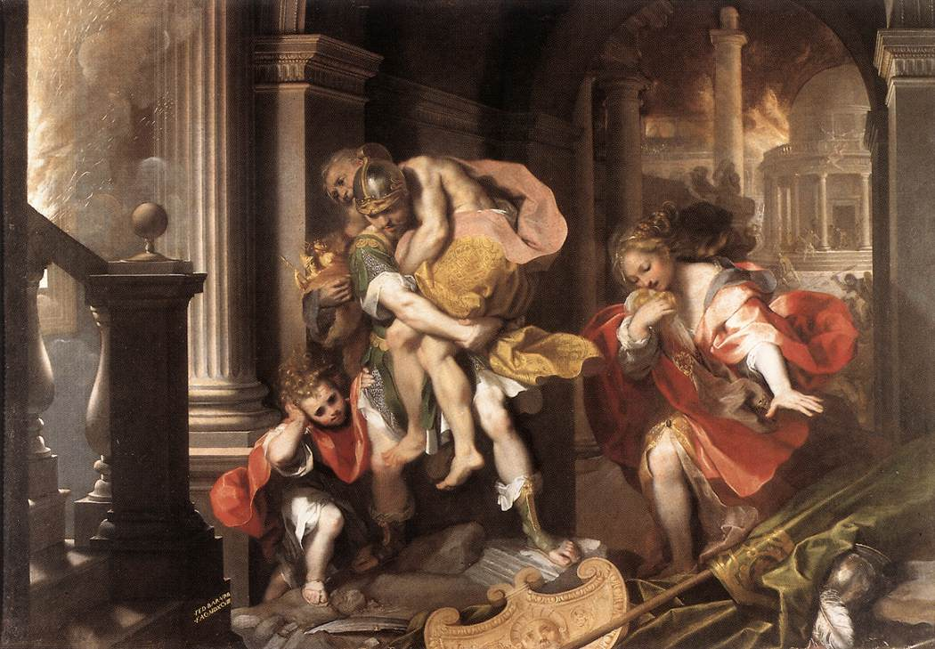
 | wichtige Ereignisse der Antike einer Person zuordnen | - Kreuze die Person an, die den Gordischen Knoten durchschlug. | __/1
 |  | Alexander  Hannibal  Hasdrubal  Dareios 
 |  |  | __/75

Federico Barocci 1598 (http://commons.wikimedia.org/wiki/File:Aeneas%27_Flight_from_Troy_by_Federico_Barocci.jpg, Zugriff am 31.10.13)

